INSTITUTO ANTÁRTIDA ARGENTINA
DIEGEP Nº 0183

PLAN DE CONTINUIDAD PEDAGÓGICA

AÑO:5°

ÁREA:MATEMÁTICA

DOCENTE: Gomez Monica

ACTIVIDAD N°1

EL LUGAR QUE OCUPAN LAS CIFRAS

PARA PENSAR:
1. Leé y responde:
En un juego se otorgan puntos y cada jugador los va acumulando en tarjetas de 10, 100, 1.000, 10.000, 100.000 y 1.000.000.
1.000.000
100.000
10
10.000
1.000
100

a. Vero obtuvo 1.524.230 puntos. ¿Cuántas tarjetas de cada valor deberá tomar? ¿Es la única opción?

b. Durante su turno, Ana ganó 1.234.300npuntos, pero cuando fue a buscar las tarjetas se dio cuenta que no había de 10.000 ni de 100. ¿De qué modo pudo tomar las tarjetas correspondientes a su puntaje?

c. Al finalizar una partida, anotaron las fichas que tenía cada jugador en la siguiente tabla. Completa los puntajes que obtuvo cada uno.

 | 1.000.000 | 100.000 | 10.000 | 1.000 | 100 | 10 | Puntaje
Guille | 19 | 0 | 9 | 7 | 6 | 3
Mati | 18 | 19 | 3 | 4 | 10 | 8
Vero | 5 | 29 | 0 | 8 | 0 | 20
Ana | 10 | 6 | 6 | 11 | 17 | 6
d. ¿Quién ganó? ¿Cuántos puntos de ventaja obtuvo el ganador con respecto del jugador que salió último?

2. Escribí un cálculo que solo modifique la cifra correspondiente al 6.
a.6.745.230 c.160.894
b.3.526.470 d.167.257.890

RECUERDA QUE…
Cuando la descomposición de un número es una suma de productos de dígitos (números de una cifra) por 1, 10, 100, 1.000, etc. Se llama Descomposición Multiplicativa.
42.570= 4 x 10.000 + 2 x 1.000 + 5 x 100 + 7 x 10
Para descomponer un número natural en Forma Aditiva, escribimos el valor posicional de cada cifra.
42.570= 40.000 + 2000 + 500 + 70

5. Descomponé los siguientes números en forma multiplicativa y en forma aditiva.
- 738.012
- 102.789
103.816
87.531
310.013
6. Completá las siguientes descomposiciones.
a.758.912=_____X 100.000 + ____X 10.000 + ____X 1.000 + ____X 100 + ___X 10 + ___X 1

b.50.780= 5 X________________+ 7 X_____________+ 8 X___________
______________=9 X 10.000 + 2 X 1.000 + 3 X 10

c.405.309=_______________________________________________________________
Tarea: 1.Juan tenía un cheque de $ 540.128. Para comprobar si el banco le dio los billetes correctos hizo esta cuenta.
3 X 100.000 + 24 X 10.000 + 1 X 100 + 2 X 10 + 8

¿Cuántos billetes y de qué denominación le dio el banco a Juan?
ACTIVIDAD N° 2

NOS UBICAMOS EN LA RECTA

¿Qué es una recta numérica? ¿Para qué sirve? ¿Cómo se construye?
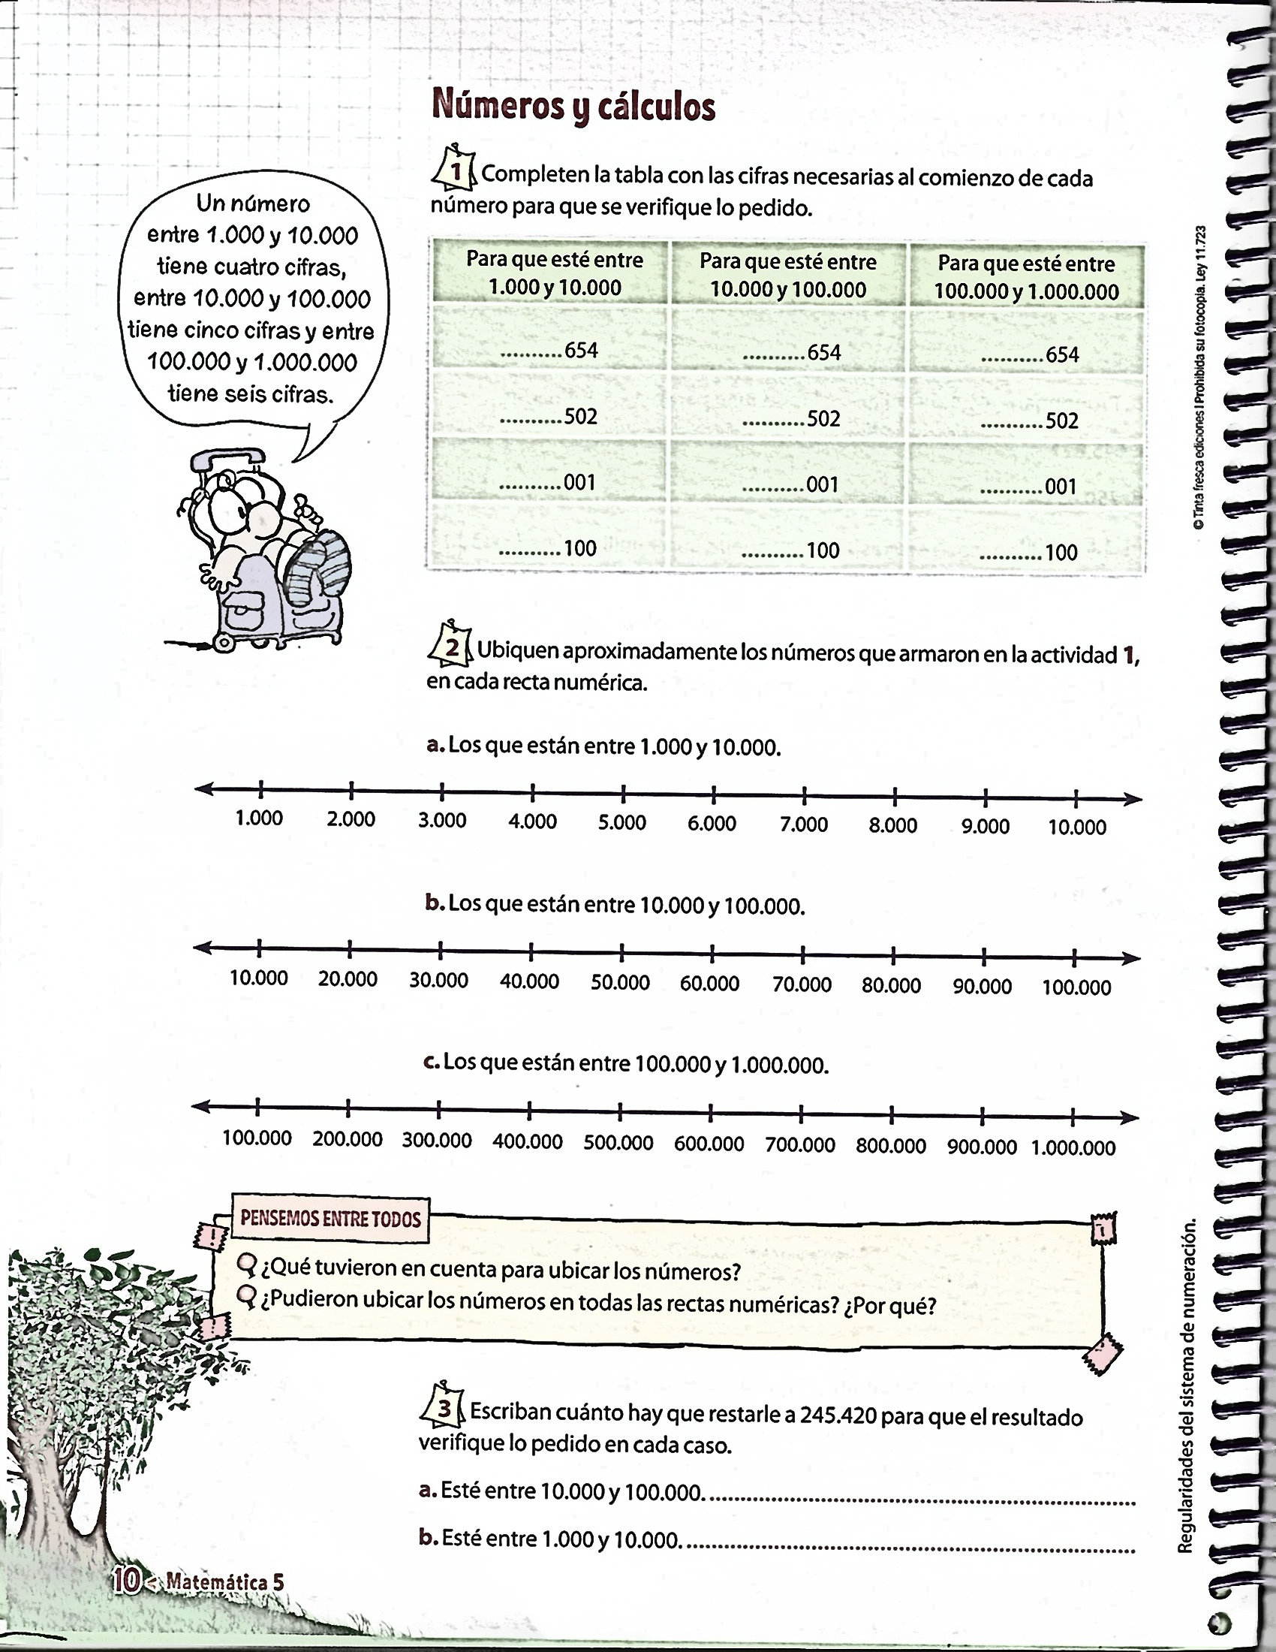
Tarea: Resolver las páginas 16 y 17 del libro y las fichas a y b del capítulo 2.
Contenido: Lectura, escritura y orden de número mayores que 100.000

ACTIVIDAD N°3

NÚMEROS Y OPERACIONES
EN PAREJAS
1. Lean atentamente y respondan.
a. Claudia tiene 345 rosas y quiere amar ramos de 10. ¿Es posible saber cuántas rosas le van a sobrar sin hacer la cuenta? ¿Y averiguar la cantidad de ramos que puede armar?
b. En una escuela compraron 2.350 hojas y quieren hacer paquetes de 100 para repartir entre los alumnos. ¿Es posible saber si van a sobrar hojas sin hacer la cuenta? ¿Y calcular la cantidad de paquetes que se pueden armar?

2. Calculá.
a. 34 x 10= d.45 x 100= g. 1.030 x 20=
b. 34 x 5= e. 45 x 50= h.1.030 x 1.000=
c. 34 x 50= f. 45 x 5= i.1.030 x 20.000=

3. Para calcular un número Renata hizo el siguiente cálculo.
6 X 1.000.000 + 2 X 10.000 + 5 X 1.000 + 7 X 100 + 8 X 10 + 9
¿Qué número formó?

4. Intenta determinar cuál será el dividendo, el divisor, el cociente o el resto de las siguientes divisiones.
Dividendo | Divisor | Cociente | Resto
534.760 | 10
534.760 | 100
534.760 | 1.000
 | 10 | 65 | 1
 | 100 | 65 | 1
278.345 |  | 278

IMPORTANTE
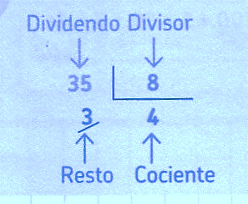

5. En una fábrica hay 25.400 botones.
a. ¿Cuántas bolsitas de 10 botones se pueden armar?
b. ¿Cuántas bolsitas de 100 botones se pueden armar?
c. ¿Cuántas bolsitas de 1.000 botones se pueden armar?
TAREA: 1.Completa la tabla.

Cien mil menos | Mil menos | Cien meno | NÚMERO | Uno más | Diez mil más | Un millón más
 |  |  | 46.359.999
 |  | 25.990.800
 |  |  |  | 100.729

2. Hacer las páginas 18 y 19. Contenido: valor posicional

ACTIVIDAD N°4
MÁS TAREA
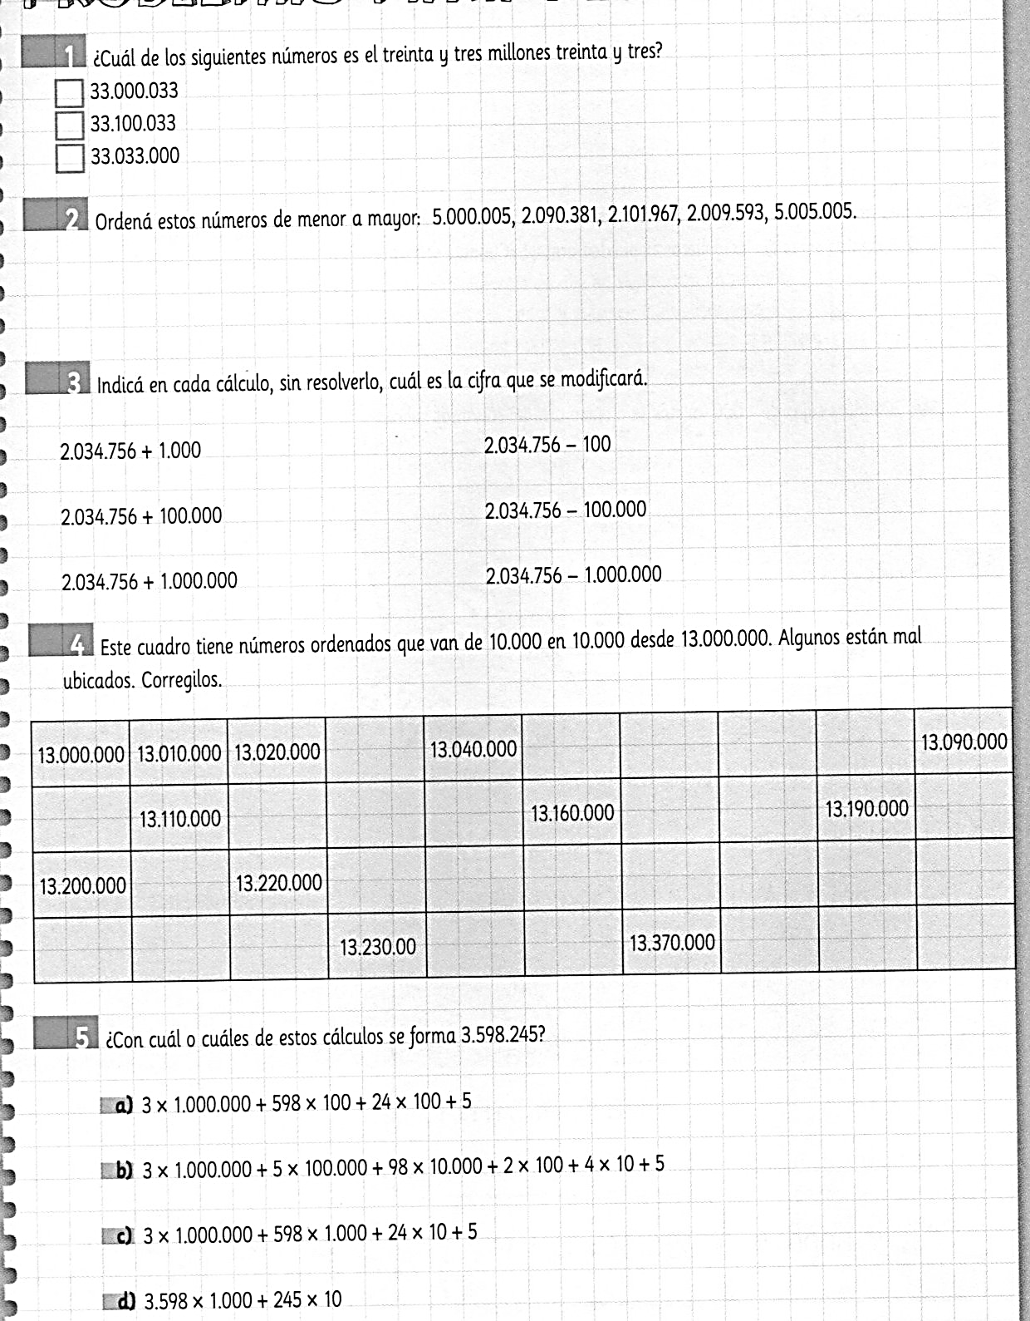
ACTIVIDAD N°5
PARA PENSAR
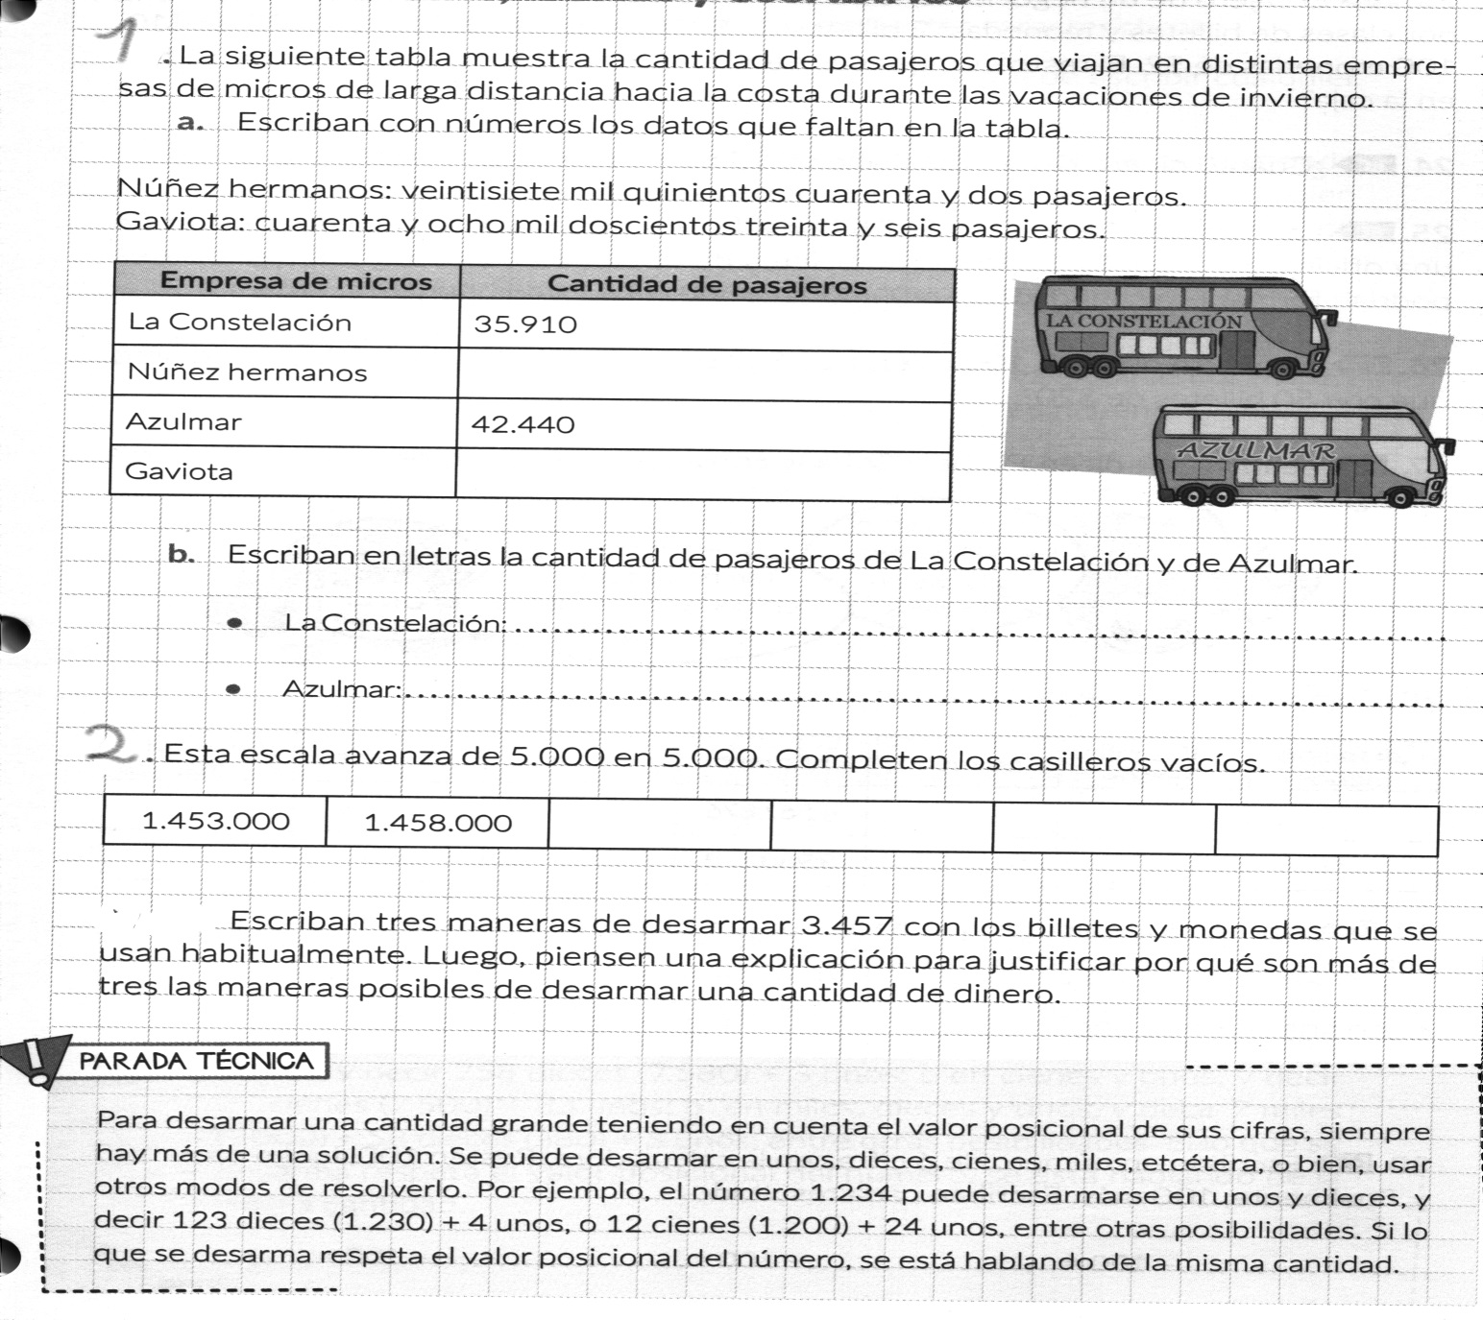
ACTIVIDAD N° 6
¡A TRABAJAR!
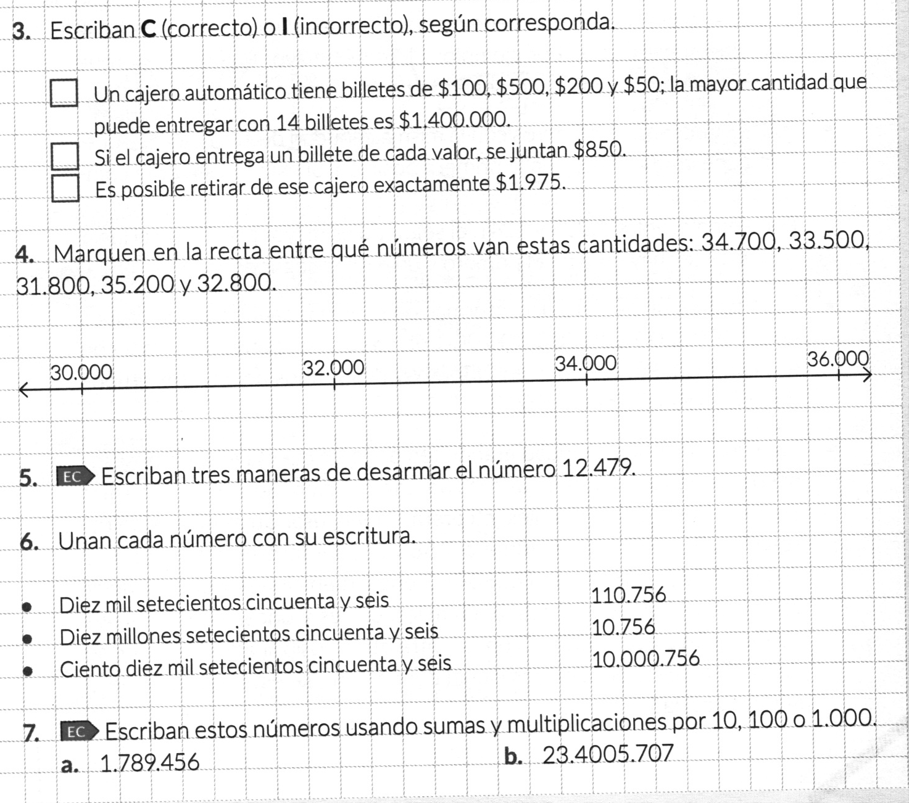

ACTIVIDAD N°7
REPASAMOS LO APRENDIDO
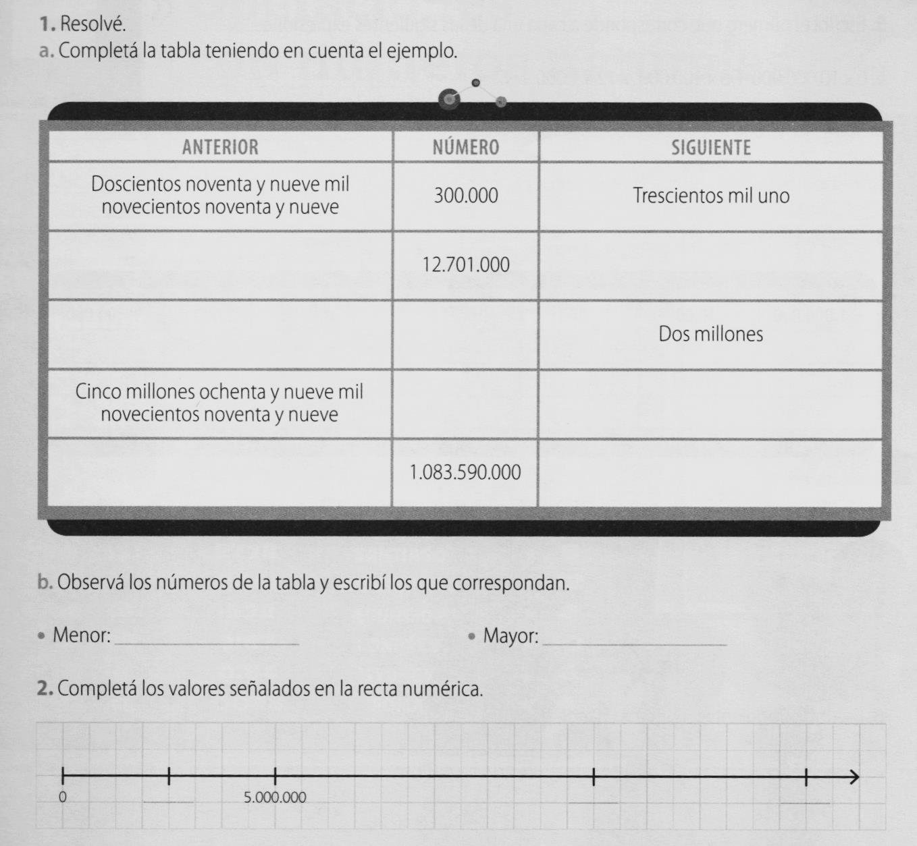

ACTIVIDAD N°8

OPERACIONES CON NÚMEROS NATURALES

1. En un taller tienen 350.000 tornillos. Si compran 1.000 por semana, ¿cuántos tendrán en cada una de las siguientes semanas? Completá la tabla
 | 1º semana | 2º semana | 3º semana | 4º semana | 5º semana
350.000

2. En el mes de abril aumentaron las ventas por lo que tuvieron que comprar 2.500 por semana. Si vuelven a tener para empezar 350.000 tornillos, ¿cuántos tendrán en cada semana?
 | 1º semana | 2º semana | 3º semana | 4º semana | 5º semana
350.000

3. Calculá mentalmente.
a. 5.000 +200+30+4= d.100.000 + 20.000 + 846=
b.8.000 + 700 +50 +1= e.300.000 + 10.000 + 500 +3=
c. 72.000 + 100 + 30+ 1= f.400.000 + 1.000 + 20.000 + 100 +50=
4.
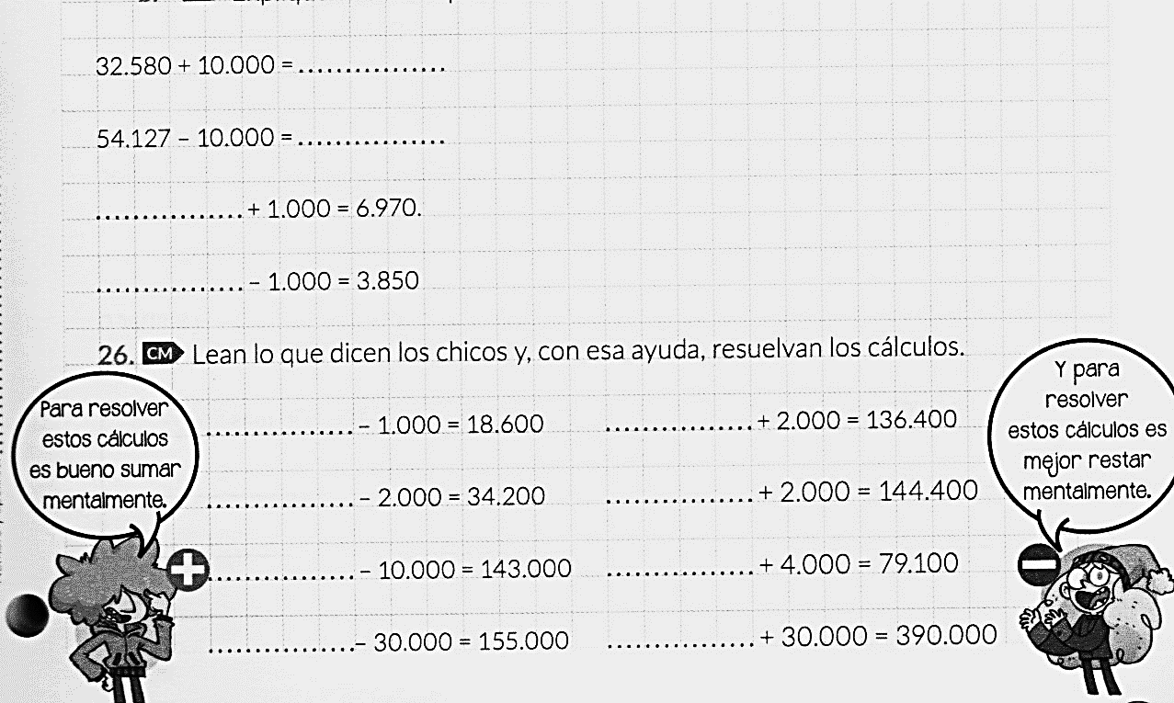
TAREA: Hacer la ficha A del capítulo 2.
ACTIVIDAD N°9

CÁLCULOS VARIADOS
1.
8. Coloreá la o las cifras que se modificarían, si se efectúa la operación indicada.
- 2.754.001 – 100.000 c) 1.278.345 + 10.000
- 34.575.204 + 10.000 d) 45.279.901 – 1.000.0000

Tarea: resolver la página 16 del libro.
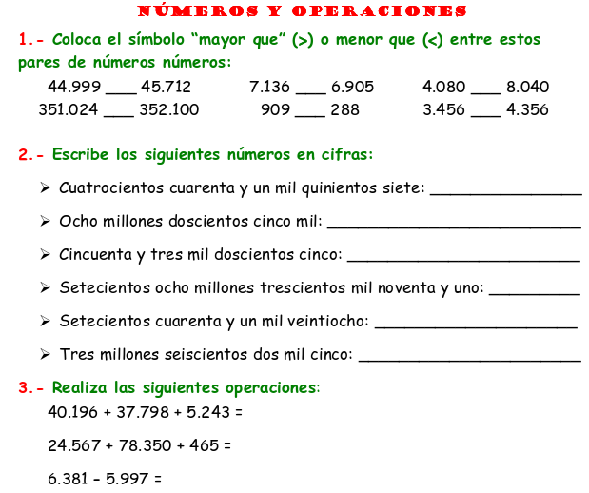

ACTIVIDAD N°10

SEGUIMOS CON LAS OPERACIONES

1.Respondan.
a. Agustín compro 3 planchas de ravioles, ¿cuántos ravioles llevó?
b. Si la mamá de Francisco quiso comprar 4 planchas y tenía $200, ¿le alcanzó?
c. ¿Cuántas planchas de ravioles de calabaza se vendieron?
d. Los dueños de la fábrica encargaron 15 cajas de paquetes de harina para la producción mensual, como la que se muestran en la imagen. ¿Cuántos kilogramos de harina compraron?

2. En la cocina de la fábrica de pastas se prepararon 428 sorrentinos.
a. Si en cada caja entran 12, ¿cuántas cajas completas se pueden armar?
b. ¿Cuántos sorrentinos más necesitan preparar para completar la caja?

Tarea: Resolver ficha B del capítulo 2.

ACTIVIDAD N°11
LLEGARON LOS PROBLEMAS

EN PAREJAS
1. Resuelvan los problemas que están continuación y, después, expliquen qué tienen en común.
a) Lisandro tiene un camión y hace entregas de bebidas por todo el norte y el oeste del país. El lunes tiene que llevar diferentes cargas desde Buenos Aires hasta Mendoza, Tucumán, Salta y Jujuy. Para ahorrar combustible, debe decidir entre uno de estos dos recorridos: Buenos Aires – Jujuy – Salta – Tucumán – Mendoza – Buenos Aires
Buenos Aires – Tucumán – Salta – Jujuy – Mendoza – Buenos Aires
En este cuadro, se muestran las distancias entre las ciudades.
 | Buenos Aires | Tucumán | Mendoza | Salta | Jujuy
Buenos Aires |  | 1.171 | 1.095 | 1.423 | 1.627
Tucumán | 1.171 |  | 980 | 252 | 275
Mendoza | 1.095 | 980
Salta | 1.423 | 252 | 1.232 |  | 113
Jujuy | 1.627 | 275 | 1.255 | 113
¿Cuál será el recorrido más corto entre los dos que pensó? ¿Cuántos kilómetros se ahorra?

2. Sin hacer cálculos, decidí si cada una de las siguientes frases son correctas o no.

a) 7 x 6 es el doble de 7 x 3. ___________

b) 5 x 8 es la mitad de 5 x 4. ___________

c) 15 x 19 es menor que 15 x 20. ___________

d) 18 x 100 es menor que 18 x 99. ___________

3. Escribí el doble de…
a. 1450= c.3.000=
b. 200= d.10.000=

Tarea: resolver la página 17 del libro.
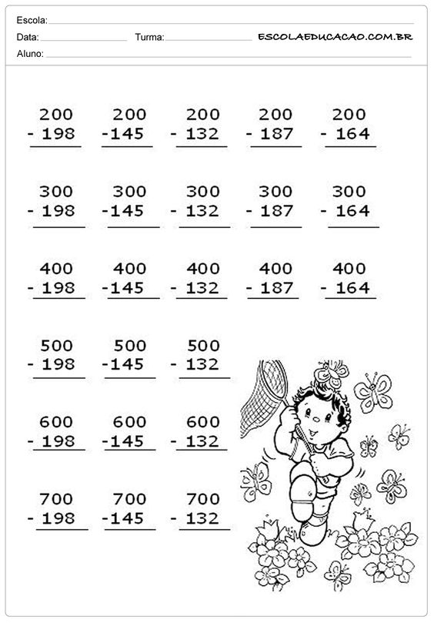

ACTIVIDADN°1 2
CÁLCULOS Y MÁS CÁLCULOS

Tarea: resolver la página 18 y 19 del libro.

ACTIVIDAD N°13

CÁLCULOS MENTALES

1. Resolvé mentalmente los siguientes cálculos.
40 + 60 = __________ 30 + 400 = __________ 60 + 140 = __________
100 + 500 = __________ 320 + 80 = __________ 900 + 100 = __________
2. Usando como información que 1.314 + 386 = 1.700, y sin hacer la cuenta, resolvé cada uno de los siguientes cálculos.
1.324 + 386 = __________ 1.414 + 386 = __________ 2.314 + 386 = _____________
1.700 – 386 = __________ 1.700 – 1.314 = _________ 1.314 + 386 + 300 = ________
3. Resolvé mentalmente los siguientes cálculos.
1.300 + 700 = ________ 1.000.000 + 500.000 = ________ 3.500 + 500 = _________
4.500 – 500 = ________ 345.500 – 5.500 = ____________ 23.895 – 895 = ________
7.000 + 3.000 = _______ 2.100.000 + 900.000 = ________ 456.654 – 56.654 = _____

4) Encontrá el resultado de los siguientes cálculos.
6.700 : 10 = ___________ 6.000 : 10 = ___________ 6.000 : 5 = _________
67.000 : 100 = _________ 600 : 100 = ___________ 60.000 : 50 = _________
Tarea: hacer la ficha A del capítulo 3.

ACTIVIDAD N°14
PROBLEMAS

1. En los dos primeros años, una escuela tuvo la siguiente cantidad de alumnos por nivel.

- Observá la tabla, calculá y respondé:
a. ¿Cuántos alumnos había en total el año que se inauguró?
b. ¿En cuántos alumnos se incrementó cada nivel el segundo año?

2. Luciana cobró veintiún mil cuatrocientos cincuenta pesos de sueldo y anotó el importe de las boletas que tiene que pagar en el mes.

- Calculá y respondé:

a. ¿Cuánto dinero le queda después de pagar todas las boletas?

b. Si de lo que queda gasta $9.739 para vivir y el resto ahorra. ¿Cuánto dinero ahorra?

3. Resolver las páginas 24 y 25 del libro.

ACTIVIDAD N°15
SUMAS Y RESTAS

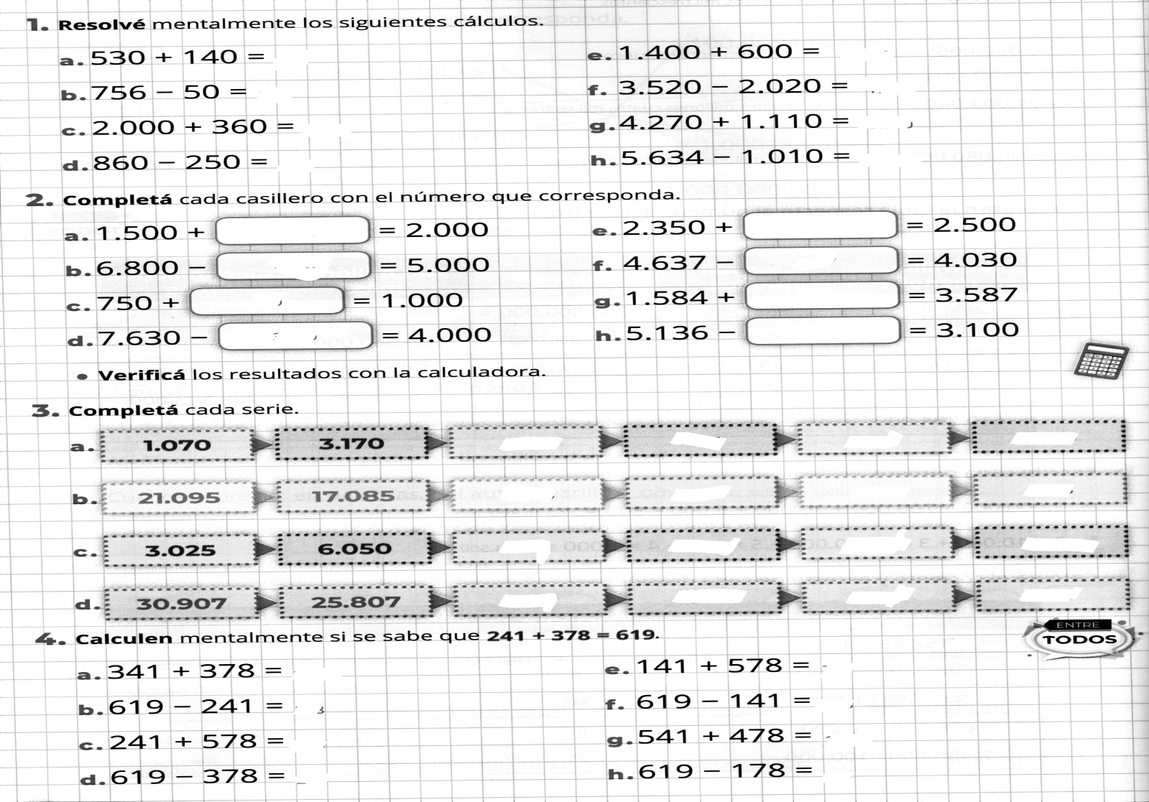

ACTIVIVDAD N°16
¡APENSAR!
